SVEUČILIŠTE JOSIPA JURJA STROSSMAYERA U OSIJEKU

FAKULTET ELEKTROTEHNIKE, RAČUNARSTVA I

INFORMACIJSKIH TEHNOLOGIJA OSIJEK

Sveučilišni prijediplomski studij Računarstvo, Računalno inženjerstvo

Izrada web aplikacije pomoću umjetne inteligencije

Završni rad

Filip Bičanić

Osijek, 2025.

##### SADRŽAJ

1. UVOD 1

1.1. Zadatak završnog rada 2

2. PREGLED PODRUČJA TEME 3

2.1. Tradicionalni pristupi kupnji domaćih životinja 3

2.2. Moderni pristupi i online trgovine za kućne ljubimce 4

2.3. Usporedba tradicionalnih i modernih pristupa 5

2.4. Pregled postojećih web stranica 6

2.4.1. Njuškalo 6

2.4.2. Pet Centar 7

2.4.3. ZooCity 8

2.4.4. Petfinder (SAD) 8

3. PRIMJENJENE TEHNOLOGIJE I ALATI 10

3.1. HTML 10

3.2. CSS 10

3.3. JavaScript 11

3.4. Firebase 11

3.5. Visual Studio Code 12

3.6. GitHub 12

4. Razvoj aplikacije 13

4.1. HTML – struktura aplikacije 13

4.2. CSS – oblikovanje korisničkog sučelja 16

4.3. JavaScript – funkcionalnosti korisničkog sučelja 18

5. VIZUALNA PREZENTACIJA 20

5.1. Početna stranica 20

5.2. Košarica 20

5.3. Prijava korisnika 21

5.4. Administracija 22

5.5. 'O nama' 22

6. ZAKLJUČAK 23

7. LITERATURA 24

SAŽETAK 25

ABSTRACT 26

PRILOZI 27

# UVOD

Temeljni ciljevi ovog završnog rada su razvoj web aplikacije za kupovinu kućnih ljubimaca uz pomoć LLM-a (engl. Large Language Model), točnije ChatGPT modela. Poput ostalih grana ekonomije, online trgovine bilježe ogroman porast potražnje, a sve više korisnika posjećuje online trgovine.

U većini slučajeva, kupovina kućnih ljubimaca podrazumjeva fizički odlazak do trgovine ili do uzgajivača. Proces je poprilično dugotrajan tako da bi jednostavnija aplikacija s dostupnim životinjama (psima, mačkama, hrčcima i tome slično) znatno olakšala situaciju. Korisnici bi kroz strukturiranu web stranicu lako došli do potrebne životinje, a u okviru svake od njih mogli bi provjeriti opis, cijenu, dostupnost i ukoliko su zadovoljni, izvršiti kupnju.

Nadalje, rad se temelji na primjeni velikog jezičnog modela, u ovom slučaju ChatGPT-a, kao pomoći prilikom izrade web aplikacije. ChatGPT može pomoći prilikom pisanja koda, dizajniranja korisničkog sučelja, ali i optimizacije same web aplikacije. Na taj način se testira učinkovitost te se ispituje do koje mjere se inženjeri mogu osloniti na tehnologije umjetne inteligencije prilikom razvoja web aplikacije.

Cilj ovog završnog rada je izrada funkcionalne web trgovine za kućne ljubimce te koristiti i istražiti umjetnu inteligenciju kao pomoći u izradi aplikacija. Na kraju, cilj je napraviti zaključak koliko je umjetna inteligencija učinkovita te koliko se inženjeri mogu osloniti na istu.

Ciljevi ovog rada su:

* Izraditi funkcionalnu web aplikaciju za online kupnju kućnih ljubimaca koristeći HTML za strukturu, CSS za stiliranje te JavaScript za interaktivnost korisničkog sučelja.
* Ugraditi Firebase za backend dio aplikacije, točnije za pohranu podataka, autentifikaciju korisnika (ako kupac to želi) te hosting.
* Izgraditi pregledno sučelje za lakše filtriranje i odabir životinja.
* Koristiti veliki jezični model, odnosno ChatGPT kao alat za pomoć u razvoju aplikacije, uključujući generiranje koda, otkrivanje grešaka, optimizaciju te pomoć pri vizualnom dizajnu.
* Procjeniti učinkovitost korištenja LLM-a (engl. Large Language Model) u izradi web aplikacije te istaknuti izazove na koje se naišlo tijekom implementacije.

U drugom poglavlju prikazan je pregled područja teme kroz analizu tradicionalnih i modernih pristupa kupnji kućnih ljubimaca te pregled postojećih srodnih web stranica. Treće poglavlje donosi pregled funkcionalnih i nefunkcionalnih zahtjeva web aplikacije koji definiraju što aplikacija treba raditi i na koji način treba biti izvedena. U četvrtom poglavlju detaljno je opisan razvoj aplikacije, uključujući implementaciju HTML-a, CSS-a, JavaScripta i integraciju s Firebaseom, uz korištenje ChatGPT-a kao pomoćnog alata. Peto poglavlje sadrži vizualnu prezentaciju aplikacije kroz prikaz glavnih zaslona i funkcionalnosti korisničkog sučelja. Šesto poglavlje donosi zaključak rada, u kojem se sažimaju ostvareni rezultati te razmatra učinkovitost korištenja umjetne inteligencije u razvoju web aplikacije.

## Zadatak završnog rada

Zadatak završnog rada je izraditi web aplikaciju za kupnju kućnih ljubimaca koristeći HTML, CSS, JavaScript i Firebase. Aplikacija će omogućiti korisnicima pregled dostupnih životinja, filtriranje prema vrsti, pregled detaljnih informacija i izvršavanje kupnje. Administratorima će bit dostupna i administracija sadržaja putem Firebase sustava.

# PREGLED PODRUČJA TEME

Razvoj web trgovina, uključujući specijalizirane aplikacije poput onih za kupnju kućnih ljubimaca, odražava suvremene trendove u digitalizaciji i automatizaciji svakodnevnih procesa. Tradicionalni načini nabave kućnih ljubimaca, poput fizičkog odlaska u trgovine ili kontaktiranja uzgajivača putem oglasnika, zamijenjeni su online platformama koje korisnicima nude veću dostupnost, jednostavnost i transparentnost. Osim toga, uvođenje umjetne inteligencije (AI) u razvoj ovakvih aplikacija donosi nove mogućnosti u smislu učinkovitosti i personalizacije korisničkog iskustva.

U nastavku su prikazani razvojni pravci tradicionalnih i modernih sustava za nabavu životinja, s naglaskom na web aplikacije i mogućnosti koje pružaju veliki jezični modeli u njihovoj izradi.

## Tradicionalni pristupi kupnji domaćih životinja

Prije šire dostupnosti interneta, kupnja kućnih ljubimaca bila je proces koji se odvijao gotovo isključivo osobno. Najčešći način pronalaska kućnog ljubimca podrazumijevao je fizički posjet specijaliziranim trgovinama za životinje, sajmovima ili uzgajivačima, uz eventualno korištenje tiskanih oglasnika ili usmenih preporuka. Ovakav pristup bio je uobičajen i prihvaćen, iako je podrazumijevao značajan osobni angažman, kako vremenski, tako i logistički.

U takvim okolnostima, potencijalni kupac morao je obići više lokacija kako bi prikupio osnovne informacije – o zdravlju, porijeklu i cijeni životinje – jer objedinjeni pregled ponude nije bio dostupan. Informacije su se najčešće dobivale izravnim razgovorom s prodavateljem, koji je ujedno bio glavni izvor podataka o uvjetima držanja i navikama životinje. Takva neposredna komunikacija omogućavala je određenu razinu povjerenja, ali nije uvijek jamčila objektivnost, a dostupne informacije ponekad su bile nepotpune ili netočne.

Dodatni nedostatak tradicionalnog pristupa odnosio se na ograničeno radno vrijeme trgovina i sajmova, što je osobito predstavljalo izazov onima koji su radili tijekom standardnog radnog vremena. Također, fizički pristup često nije bio moguć za osobe koje žive u ruralnim ili slabije povezanim područjima, što je dodatno sužavalo izbor.

Unatoč tim ograničenjima, ovaj način kupnje imao je i određene prednosti. Prije svega, omogućavao je korisniku da osobno vidi i procijeni stanje životinje, što je mnogima bilo ključno pri donošenju odluke. Neki kupci su cijenili i mogućnost da se odmah konzultiraju s osobom koja ima iskustva s uzgojem ili prodajom određene vrste ljubimca.

S vremenom, kako su se promijenile tehnološke mogućnosti i korisnička očekivanja, pojavila se potreba za praktičnijim, bržim i informacijski bogatijim načinima kupnje. Uvođenjem internetskih rješenja, mnogi su procesi postali jednostavniji i dostupniji većem broju korisnika, što je u konačnici dovelo do promjene navika.

## Moderni pristupi i online trgovine za kućne ljubimce

Napretkom internetskih tehnologija i promjenama korisničkih navika, tradicionalni načini nabave kućnih ljubimaca zamijenjeni su suvremenim digitalnim rješenjima. Danas korisnici sve više očekuju da proizvodi i usluge budu dostupni online, uz mogućnost brzog pregleda, filtriranja i kupovine – neovisno o vremenu i lokaciji.

Moderni pristupi kupnji kućnih ljubimaca temelje se na web aplikacijama koje omogućuju pregled dostupnih životinja, detaljne opise, cijene, slike i mogućnost rezervacije ili kupnje izravno putem interneta. Iako takve aplikacije još uvijek nisu jednako raširene kao u drugim sektorima e-trgovine, njihova prisutnost raste, posebno u većim urbanim sredinama i međunarodnim platformama.

Neki od najznačajnijih pomaka u odnosu na tradicionalne metode uključuju:

* dostupnost 24/7, što omogućuje korisnicima da pretražuju ponudu kad god im odgovara,
* transparentnost informacija, gdje svaki ljubimac ima prikazane podatke o vrsti, spolu, starosti, zdravlju i cijeni,
* vizualna prezentacija, putem kvalitetnih fotografija ili videozapisa,
* digitalna komunikacija, koja zamjenjuje telefonske pozive i fizičke posjete, omogućujući bržu razmjenu informacija putem chata, emaila ili kontakt formi.

Unatoč brojnim prednostima, moderni pristupi imaju i svoje izazove. Nedostatak izravnog kontakta sa životinjom prije kupnje može predstavljati problem za neke korisnike, osobito kad je riječ o emocionalnoj povezanosti i sigurnosti. Također, potreba za logistikom (dostava, preuzimanje) i odgovarajućom veterinarskom dokumentacijom često zahtijeva dodatnu organizaciju i jasno definirane uvjete poslovanja.

U cjelini, suvremene web trgovine donose novu razinu praktičnosti i informiranosti kupaca, ali istovremeno zahtijevaju pažljivo dizajnirane sustave koji mogu zadovoljiti i tehničke i etičke standarde u prodaji živih bića.

## Usporedba tradicionalnih i modernih pristupa

Usporedba tradicionalnih i modernih pristupa kupnji kućnih ljubimaca otkriva jasne razlike u načinu interakcije s ponudom, dostupnosti informacija i cjelokupnom korisničkom iskustvu. Dok se tradicionalne metode temelje na osobnom kontaktu, fizičkoj prisutnosti i neposrednom uvidu u stanje životinje, moderni pristupi oslanjaju se na digitalne alate, centralizirane baze podataka i vizualne prikaze.

Prednosti tradicionalnog pristupa očituju se u mogućnosti izravnog uvida u životinju prije kupnje, razgovoru s uzgajivačem ili prodavateljem te općem dojmu koji korisnik može steći tijekom posjeta. Ovakav pristup često pruža višu razinu povjerenja, osobito kada je riječ o emocionalno osjetljivim odlukama, kao što je odabir kućnog ljubimca.

S druge strane, moderni pristupi omogućuju veću dostupnost i širi doseg – korisnici više nisu ograničeni na lokalnu ponudu, već mogu pregledavati životinje iz različitih regija. Dodatno, online platforme nude veću količinu strukturiranih informacija, često uz podršku korisničkih recenzija, što pomaže u donošenju informiranih odluka. Mogućnost filtriranja rezultata, usporedbe cijena i trenutne dostupnosti dodatno doprinosi učinkovitosti procesa.

Međutim, nedostaci modernih sustava uključuju ograničenost u stvarnom kontaktu sa životinjom prije kupnje, potencijalnu nesigurnost u pogledu uvjeta uzgoja i zdravstvenog stanja životinje te logističke izazove poput prijevoza ili pravne dokumentacije. Ujedno, korisnici koji nisu vični digitalnim tehnologijama mogu se suočiti s poteškoćama prilikom korištenja platforme.

S obzirom na navedeno, može se zaključiti da ni jedan pristup nije u potpunosti nadmoćan, već svaki ima svoj kontekst primjene i ciljanu skupinu korisnika. Optimalno rješenje vjerojatno leži u kombinaciji oba pristupa – digitalne platforme koje nude mogućnost online pregleda i narudžbe, ali i osiguravaju fizički kontakt s ljubimcem prije konačne odluke.

## Pregled postojećih web stranica

U svrhu razvoja web aplikacije za kupnju kućnih ljubimaca, analizirane su postojeće web stranice koje nude slične ili povezane usluge. Pregled takvih rješenja omogućuje bolje razumijevanje tržišta, prepoznavanje funkcionalnosti koje korisnici očekuju te identifikaciju dobrih praksi koje se mogu implementirati u vlastito rješenje.

U nastavku su prikazane značajke nekoliko značajnijih internetskih stranica koje se bave prodajom, udomljavanjem ili oglašavanjem kućnih ljubimaca.

### Njuškalo

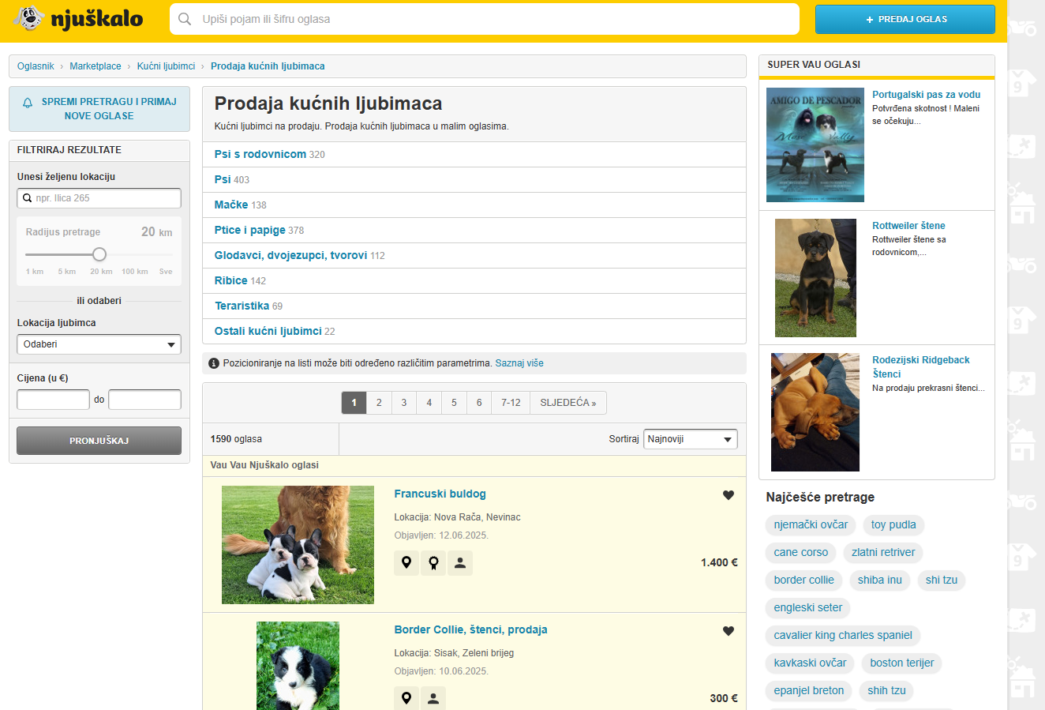Njuškalo.hr je najveći hrvatski internetski oglasnik, a jedna od najposjećenijih kategorija je upravo ona za kućne ljubimce. Putem ove platforme korisnici mogu pregledavati široku ponudu pasa, mačaka, glodavaca, ptica i drugih vrsta životinja. Svaki oglas sadrži fotografije, osnovne podatke (vrsta, spol, starost), cijenu te kontakt podatke oglašivača.

**Slika 2.1 Prikaz kućnih ljubimaca na Njuškalu**

Prednost ove platforme je velika baza korisnika i svakodnevno ažuriranje oglasa. Međutim, sustav ne pruža podršku za online kupnju, rezervaciju ili ocjenu prodavatelja, već korisnik sam mora kontaktirati oglašivača i obaviti transakciju izvan sustava. Nema ugrađenih funkcionalnosti za verifikaciju prodavatelja ni provjeru autentičnosti oglasa, što može predstavljati rizik.

### Pet Centar

Petcentar.hr je specijalizirana trgovina za kućne ljubimce koja putem svoje web stranice nudi prodaju opreme, hrane i dodataka za životinje. Iako ne prodaju same životinje putem interneta, Pet Centar ima fizičke poslovnice u kojima se može vidjeti i nabaviti određene vrste životinja, prvenstveno glodavci, ptice i ribe.

Web stranica je jasno strukturirana, s detaljnim opisima proizvoda, filtrima i mogućnošću online plaćanja. U kontekstu ovog završnog rada, Pet Centar može poslužiti kao primjer uspješne organizacije web trgovine i korisničkog sučelja, iako funkcionalno ne zadovoljava sve zahtjeve za direktnu kupnju ljubimaca.

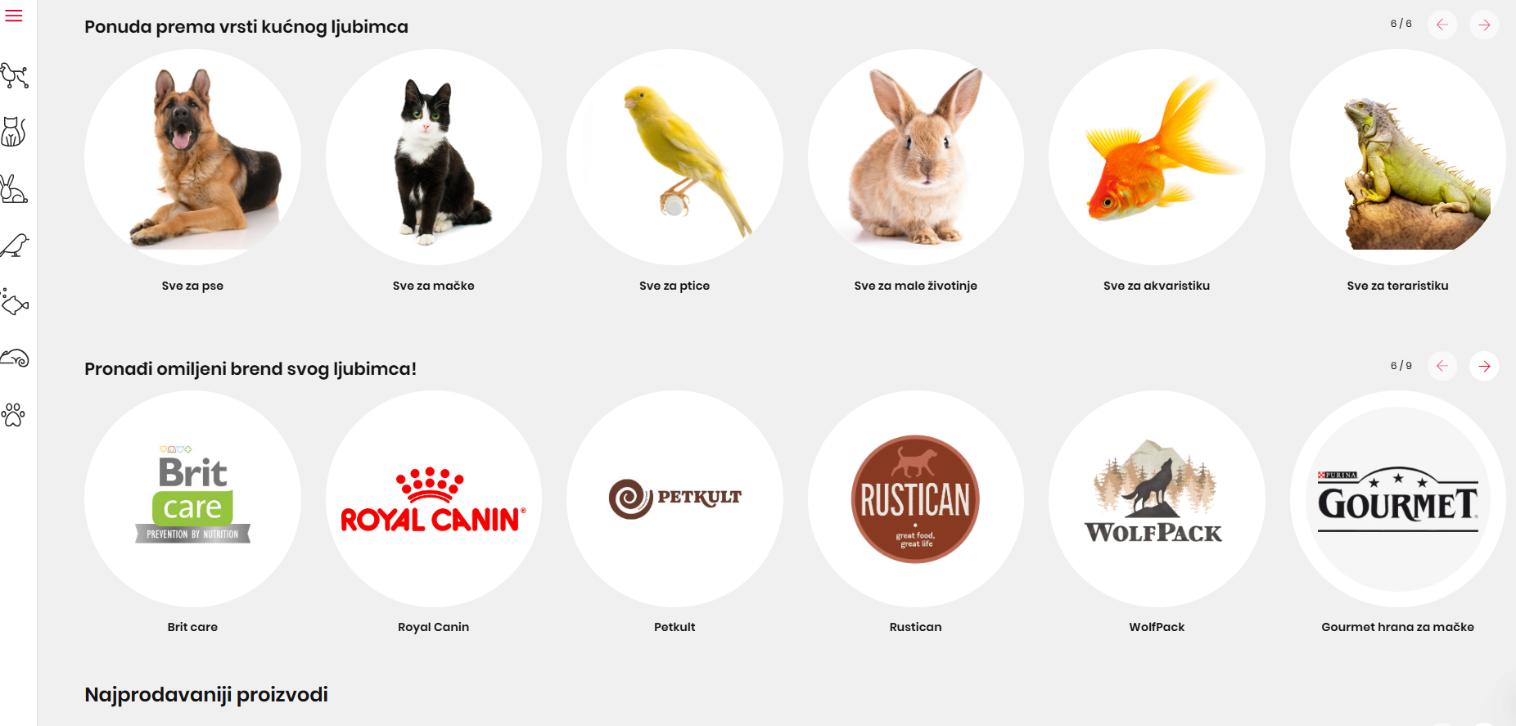

**Slika 2.2. Prikaz ponude na Petcentar.hr**

### ZooCity

Zoocity.hr nudi sličan asortiman kao i Pet Centar, a također raspolaže vlastitim fizičkim poslovnicama. Web stranica omogućuje registraciju korisnika, dodavanje proizvoda u košaricu i praćenje narudžbi. Periodično nudi akcije i pogodnosti, poput besplatne dostave ili kupona za popust. Životinje se ne prodaju putem online sustava, ali se ponekad nude informacije o dostupnim ljubimcima u poslovnicama.

Iako ova stranica ne nudi direktnu e-prodaju životinja, primjer je modernog i profesionalno dizajniranog sučelja koje može poslužiti kao inspiracija u tehničkoj realizaciji i korisničkom iskustvu.

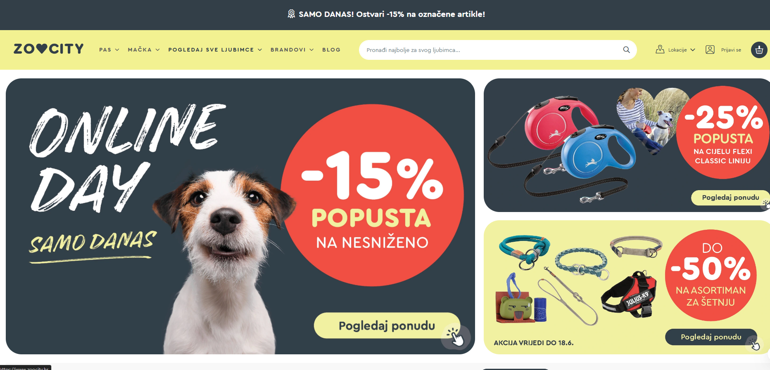

**Slika 2.3. Početna stranice Zoo City**

### Petfinder (SAD)

Petfinder.com je poznata američka platforma za udomljavanje životinja. Riječ je o naprednom sustavu koji omogućuje korisnicima da pomoću više kriterija (vrsta, veličina, lokacija, starost, posebne potrebe itd.) pronađu životinju za udomljavanje. Stranica nudi detaljne profile ljubimaca s više slika, opisima ponašanja i uvjeta, te poveznicama na skloništa ili udruge koje ih udomljavaju.

Iako se fokusira na udomljavanje, a ne prodaju, Petfinder predstavlja primjer napredne web aplikacije u kontekstu funkcionalnosti, filtriranja i korisničke interakcije te može poslužiti kao uzor za određene funkcionalne komponente buduće aplikacije.

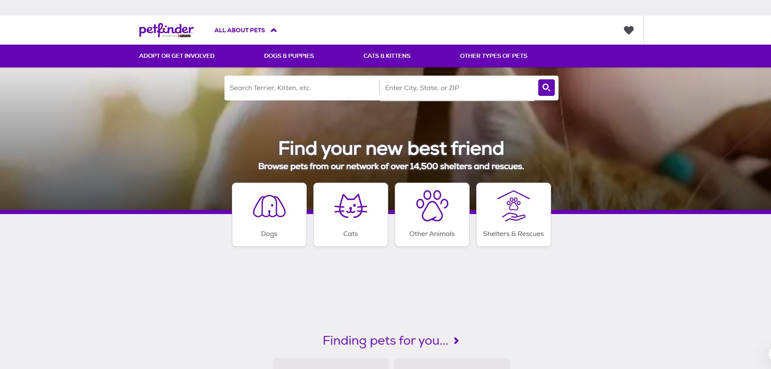

**Slika 2.4. Prikaz stranice Petfinder**

# PRIMJENJENE TEHNOLOGIJE I ALATI

U razvoju web aplikacije za kupnju domaćih životinja korišten je skup alata i tehnologija koji omogućuju izradu funkcionalnog, vizualno preglednog i responzivnog rješenja. Odabir tehnologija temelji se na jednostavnosti integracije, širokoj podršci u zajednici i dostupnosti dokumentacije, što je bilo osobito važno pri implementaciji uz podršku velikog jezičnog modela.

U nastavku su opisane ključne tehnologije koje su korištene u izradi aplikacije.

## HTML

HTML (eng. *HyperText Markup Language*) korišten je za izradu strukture svih stranica web aplikacije. Definirani su osnovni elementi kao što su zaglavlje, navigacija, glavni sadržaj i podnožje. Također, izrađene su komponente poput kartica za prikaz životinja, forme za dodavanje novih unosa te košarica za kupnju.

Koristeći semantičkih HTML elemenata, kao što su <header>, <section>, <article> i <footer>, postignuta je jasna i logična struktura sadržaja, što pridonosi pristupačnosti i razumljivosti koda.

<div class="animal-card">

<img src="pas.jpg" alt="Pas" class="animal-image">

<h3>Njemački ovčar</h3>

<p>Spol: Mužjak</p>

<p>Starost: 2 godine</p>

<p>Cijena: 300 €</p>

<button onclick="dodajUKosaricu()">Dodaj u košaricu</button>

</div>

**Slika 3.1. Prikaz jednostavnog HTML**

## CSS

CSS (eng. *Cascading Style Sheets*) primijenjen je za oblikovanje izgleda aplikacije. Definirane su boje, tipografija, razmaci, veličine elemenata, kao i responsivnost na različitim uređajima. Korišten je mobilno-prvo pristup (*mobile-first*), uz fleksibilne jedinice i media upite za prilagodbu dizajna različitim širinama ekrana.

Vizualni identitet aplikacije temelji se na neutralnim bojama uz naglašene elemente poziva na akciju (kupnja, dodavanje u košaricu). Korišteni su jednostavni efekti prelaska mišem (*hover*) kako bi se korisniku pružio osjećaj interaktivnosti.

.animal-card {

border: 1px solid #ccc;

padding: 16px;

width: 250px;

border-radius: 8px;

box-shadow: 2px 2px 5px #aaa;

text-align: center;

}

.animal-image {

width: 100%;

height: auto;

border-radius: 6px;

}

**Slika 3.2. Prikaz jednostavnog CSS**

## JavaScript

JavaScript je služio za dinamičko upravljanje sadržajem stranice. Omogućeno je dodavanje životinja u košaricu, prikaz detalja proizvoda, prikaz poruka i validacija obrazaca. Osim toga, korišten je za komunikaciju s Firebaseom, dohvaćanje podataka iz baze te upravljanje korisničkim interakcijama.

Posebna pažnja posvećena je implementaciji funkcionalnosti bez potrebe za ponovnim učitavanjem stranice (tzv. *single-page interactions*), čime se poboljšava korisničko iskustvo.

function dodajUKosaricu() {

alert("Životinja je dodana u košaricu!");

}

Slika 3.3. Prikaz jednostavnog JavaScript koda

## Firebase

Firebase je korišten kao backend platforma. Omogućio je:

* **Firestore** – za pohranu podataka o životinjama, narudžbama i korisnicima,
* **Firebase Authentication** – za autentifikaciju korisnika (opcionalno),
* **Firebase Hosting** – za postavljanje aplikacije na mrežu,
* **Firebase Storage** – za spremanje slika životinja.

Zahvaljujući jednostavnom API-ju i dobroj dokumentaciji, Firebase je omogućio brzu i efikasnu integraciju bez potrebe za ručnim postavljanjem poslužitelja i baze podataka.

## Visual Studio Code

Visual Studio Code korišten je kao primarno razvojno okruženje. Uz podršku za HTML, CSS i JavaScript, korišteni su dodaci za automatsko zatvaranje tagova, provjeru sintakse i integraciju s Firebase Command Line Interface-om. Mogućnost pregleda promjena u stvarnom vremenu ubrzala je razvojni proces.

## GitHub

GitHub je korišten za verzioniranje koda. Aplikacija je razvijana u više iteracija, a putem Git repozitorija omogućeno je sigurnosno spremanje i praćenje svih promjena. Repozitorij je korišten i za razmjenu koda između različitih računala i testiranje verzija aplikacije.

# Razvoj aplikacije

U ovom poglavlju će se detaljno prikazati razvoj web aplikacije pomoću velikog jezičnog modela, točnije ChatGPT-a, koristeći HTML za osnovnu strukturu stranica, CSS za vizualno oblikovanje te JavaScript za funkcionalnost stranice te povezivanje s Firebase-om.

## HTML – struktura aplikacije

U ovoj fazi izrađena je osnovna struktura aplikacije pomoću HTML jezika. Aplikacija se sastoji od nekoliko sekcija: navigacijske trake, prikaza dostupnih životinja i podnožja. Svaka životinja prikazuje se kao "kartica" s podacima i gumbom za dodavanje u košaricu.

1. Početna stranica – također služi i kao glavna stranica Pet Shopa, prikazani su domaći ljubimci u nekoliko kategorija: psi, mačke, ribe, glodavci i ptice. Osim kratkog opisa ljubimca, u „kartici“, postoji i gumb „Dodaj u košaricu“ koji ljubimca dodaje u karticu
2. Košarica – Sadrži sve kućne ljubimce koje je korisnik dodao u košaricu, prikaz „kartice“ ljubimca, cijenu ljubimca te sveukupan iznos košarice
3. O nama – jednostavna stranica koja opisuje Pet Shop te govori koji je cilj djelatnicima Pet Shopa. Također, sadrži i kontakt Pet Shopa kako bi korisnici mogli pružiti korisničku podršku
4. Login – služi za prijavu korisnika, a moguće su dvije uloge: admin ili korisnik. Ukoliko je prijavljeni korisnik admin, otvara se administracija putem koje se mogu dodavati životinje na četnu stranicu, odnosno dodati u ponuduNavigacijska traka, smještena na vrh stranice kao „sticky header“ služi za navigaciju između gore navedenih stranica.

<!DOCTYPE html>

<html lang="hr">

<head>

  <meta charset="UTF-8" />

  <meta name="viewport" content="width=device-width, initial-scale=1.0"/>

  <title>PetShop</title>

  <link rel="stylesheet" href="styles/style.css" />

  <link href="https://fonts.googleapis.com/css2?family=Poppins:wght@400;600&display=swap" rel="stylesheet">

  <link rel="icon" href="images/profile.jpg" type="image/x-icon">

  <!-- Firebase -->

  <script src="https://www.gstatic.com/firebasejs/10.12.0/firebase-app-compat.js"></script>

<script src="https://www.gstatic.com/firebasejs/10.12.0/firebase-auth-compat.js"></script>

<script src="https://www.gstatic.com/firebasejs/10.12.0/firebase-firestore-compat.js"></script>

<script src="scripts/firebaseConfig.js"></script> <!-- ili scripts/ ako je index.html -->

  <script src="scripts/database.js"></script>

  <script defer src="scripts/script.js"></script>

</head>

<body>

  <header>

  <h1><a href="index.html" style="color: white; text-decoration: none;">PetShop</a></h1>

  <nav>

    <a href="index.html">Početna</a>

    <a href="pages/kosarica.html">Košarica</a>

    <a href="pages/o-nama.html">O nama</a>

    <a href="pages/login.html">Login</a>

  </nav>

</header>

  <main>

    <h2>Sve kategorije</h2>

    <div id="kategorije-prikaz">

      <!-- Ovdje će JS umetnuti svaku kategoriju s karticama -->

    </div>

  </main>

  <footer>

    <p>&copy; 2025 PetShop</p>

  </footer>

</body>

</html>

<body>

  <header>

  <h1><a href="index.html" style="color: white; text-decoration: none;">PetShop</a></h1>

  <nav>

    <a href="index.html">Početna</a>

    <a href="pages/kosarica.html">Košarica</a>

    <a href="pages/o-nama.html">O nama</a>

    <a href="pages/login.html">Login</a>

  </nav>

</header>

  <main>

    <h2>Sve kategorije</h2>

    <div id="kategorije-prikaz">

      <!-- Ovdje će JS umetnuti svaku kategoriju s karticama -->

    </div>

  </main>

  <footer>

    <p>&copy; 2025 PetShop</p>

  </footer>

</body>

</html>

**Slika 4.1. index.html – Početna stranica Pet Shopa**

Prilikom pisanja HTML koda, sljedeći kod je predložen LLM-u (engl. Large Language Model),:

<div>

<h3>Vrsta: Pas</h3>

<p>Spol: Muški</p>

<p>Starost: 2 godine</p>

<p>Cijena: 120€</p>

</div>

**Slika 4.2. Početni HTML kod za prikaz ljubimca**

Nakon postavljanja upita ChatGPT-u, predloženo je poboljšanje uz pomoć klase .animal-card i smještanje sadržaja u organiziranu karticu, s gumbom za interakciju. Predloženi kod izgledao je ovako:

<div class="animal-card">

<img src="slika.jpg" alt="Zlatni retriver">

<div class="animal-info">

<h3>Zlatni retriver</h3>

<p>Spol: Muški</p>

<p>Starost: 3 godine</p>

<p>Cijena: 89.99 €</p>

</div>

<button>Dodaj u košaricu</button>

</div>

**Slika 4.3. Prijedlog ChatGPT-a za prikaz ljubimca**

Nakon analize prijedloga, zaključene su prednosti pristupa: jasna vizualna hijerarhija, priprema za CSS stilizaciju i lakša integracija s bazom. Ovaj prijedlog je potom dorađen i implementiran u preostalim dijelovima webshopa.

Korištenje LLM-a (engl. Large Language Model), prilikom izrade Pet Shopa, u ovoj fazi bilo je iznimno korisno. Prijedlozi uštede vrijeme, posebno u organizaciji sadržaja i pripremi aplikacije za kasniju funkcionalnost. Iako je konačna struktura HTML datoteka prilagođena konkretnim potrebama aplikacije, ChatGPT je pomogao da se izbjegnu česte pogreške u oblikovanju i organizaciji elemenata.

## CSS – oblikovanje korisničkog sučelja

Nakon izrade osnovne HTML strukture, primijenjeno je stiliziranje pomoću CSS-a kako bi aplikacija bila vizualno privlačna, pregledna i jednostavna za korištenje. Stilizacija uključuje definiranje rasporeda elemenata, tipografije, boja, obruba, pozadinskih efekata, animacija lebdenja, sticky navigacije te responzivnog prikaza na različitim uređajima.

Prva verzija CSS-a izrađena je jednostavno, bez posebne prilagodbe visine elemenata ili pozicioniranja. Na primjer, početni CSS za kartice izgledao je ovako:

.animal-card {

border: 1px solid #ccc;

padding: 10px;

width: 250px;

margin-bottom: 20px;

}

**Slika 4.4. Prvobitan CSS prijedlog**

Nakon konzultacije s ChatGPT-om, predloženo je unapređenje dizajna kartica s ciljem postizanja konzistentnog izgleda. Naime, primijećeno je da se gumbi unutar kartica pomiču ovisno o duljini teksta, što je utjecalo na simetriju prikaza. Predloženo je korištenje display: flex s flex-direction: column i justify-content: space-between, kao i dodatak ograničene visine:

.animal-card {

display: flex;

flex-direction: column;

justify-content: space-between;

height: 430px;

background-color: white;

border: 1px solid #ddd;

border-radius: 10px;

padding: 15px;

width: 250px;

box-shadow: 0 2px 5px rgba(0,0,0,0.1);

text-align: center;

}

**Slika 4.5. Prijedlog ChatGPT-a**

Također je predloženo korištenje object-fit: contain za slike kako bi sve fotografije bile prikazane ujednačeno unutar predviđenog prostora:

.animal-card img {

max-width: 100%;

height: 160px;

object-fit: contain;

border-radius: 8px;

}

**Slika 4.6. Dodatan CSS prijedlog**

Konačno, implementirane su i animacije lebdenja (hover) za kartice te efekti u zaglavlju poput zamućenja pozadine (backdrop-filter), što je dodatno moderniziralo vizualni dojam aplikacije. Uz pomoć LLM-a (engl. Large Language Model), optimizirani su razmaci, veličine fontova i poravnanje teksta.

## JavaScript – funkcionalnosti korisničkog sučelja

Za dinamičku funkcionalnost web aplikacije korišten je JavaScript. Svaka funkcionalna cjelina aplikacije organizirana je u vlastitu .js datoteku radi lakše organizacije i održavanja koda. Korisničke interakcije, dohvat podataka iz Firebase baze, validacija obrazaca, manipulacija košaricom te filtriranje sadržaja implementirani su pomoću standardnih DOM metoda i Firebase SDK funkcionalnosti.

U početnoj verziji JavaScripta, implementirane su osnovne funkcije poput dodavanja elemenata u košaricu te ručno dohvaćanje DOM elemenata. Međutim, s vremenom su zahtjevi aplikacije postali kompleksniji, osobito kod manipulacije podacima i validacije korisničkih unosa.

Kako bi se povećala pouzdanost i fleksibilnost, u konzultaciji s ChatGPT-om predloženo je:

* Korištenje localStorage za privremeno spremanje ID-jeva životinja koje korisnik dodaje u košaricu.
* Organizacija logike u modularne funkcije, čime se olakšava održavanje.
* Uvođenje automatske provjere uloga nakon prijave (admin ili korisnik) te odgovarajuće preusmjeravanje.
* Korištenje Firebase funkcija firebase.firestore().collection().get() i firebase.auth().signInWithEmailAndPassword(...).

Početna implementacija funkcije za dohvat podataka iz Firestore baze podataka je izgledala ovako:

db.collection("zivotinje").get().then((querySnapshot) => {

querySnapshot.forEach((doc) => {

const data = doc.data();

// prikaz

});

});

**Slika 4.7. Prva verzija dohvaćanja podataka iz Firestore baze podataka**

Međutim, ChatGPT je predložio proširenje ove funkcije dodavajući prikaza prema kategorijama, uvođenje try-catch bloka za bolju obradu grešaka te mogućnost dinamičkog filtriranja:

async function dohvatiZivotinje() {

try {

const querySnapshot = await db.collection("zivotinje").get();

const kategorije = {};

querySnapshot.forEach((doc) => {

const data = doc.data();

if (!kategorije[data.kategorija]) {

kategorije[data.kategorija] = [];

}

kategorije[data.kategorija].push({ id: doc.id, ...data });

});

prikaziPoKategorijama(kategorije);

} catch (error) {

console.error("Greška pri dohvaćanju životinja:", error);

}

}

**Slika 4.8. Prijedlog ChatGPT-a za dohvaćanje podataka iz Firestore baze podataka**

Korištenje takve strukture omogućilo je kasnije proširenje aplikacije bez promjene osnovne logike. Svaka kategorija prikazana je posebno, a istovremeno je omogućen prikaz životinja iz svih kategorija na jednom mjestu.

Uz pomoć LLM-a (engl. Large Language Model), unaprijeđen je način pisanja i organiziranja JavaScript koda. AI je poslužio kao savjetnik kod izbora funkcionalnih rješenja, a predloženi pristupi analizirani su i primijenjeni samo ako su bili razumljivi i u skladu s ciljevima aplikacije.

Iako je osnovna funkcionalnost (npr. dohvat, prikaz, dodavanje u košaricu) bila poznata, uz AI je izrađen skalabilan, modularan i robusniji sustav, čime je znatno poboljšana kvaliteta cijelog rješenja.

# VIZUALNA PREZENTACIJA

U nastavku su prikazani dijelovi web aplikacije s opisima funkcionalnosti i vizualnog izgleda pojedinih stranica.

## **Početna** stranica

Početna stranica sadrži prikaz dostupnih životinja unutar više kategorija. Svaka životinja prikazana je u kartici koja sadrži sliku, vrstu, spol, starost, cijenu te gumb 'Dodaj u košaricu'. Kartice su ujednačenog dizajna, neovisno o količini prikazanog teksta.

**Slika 5.1. Prikaz početne stranice**

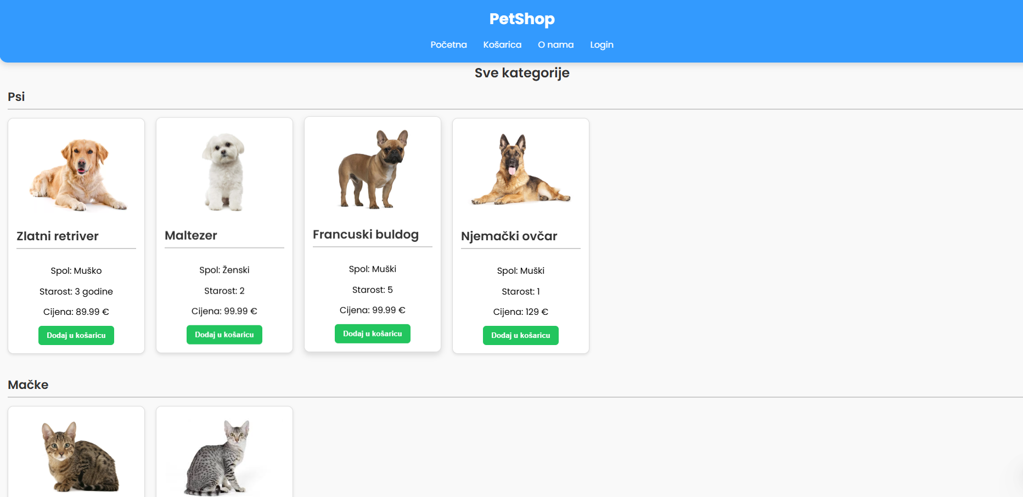

## Košarica

Na stranici košarice prikazuju se svi odabrani ljubimci. Prikazana je i količina, ukupna cijena po ljubimcu te ukupna cijena svih stavki. Korisnik može ukloniti životinju iz košarice te završiti narudžbu klikom na gumb 'Pošalji narudžbu'.

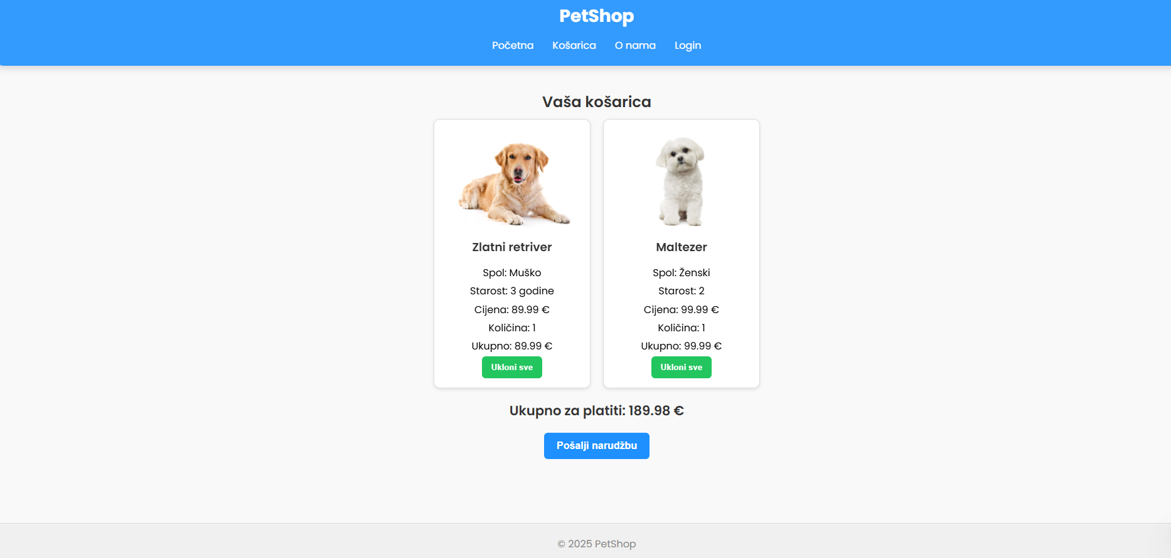

**Slika 5.2. Prikaz košarice**

## Prijava korisnika

Korisnici se prijavljuju putem email adrese i lozinke. Ako je prijavljen administrator, otvara mu se pristup administraciji. U suprotnom, korisnik ima pristup samo preglednom dijelu aplikacije.

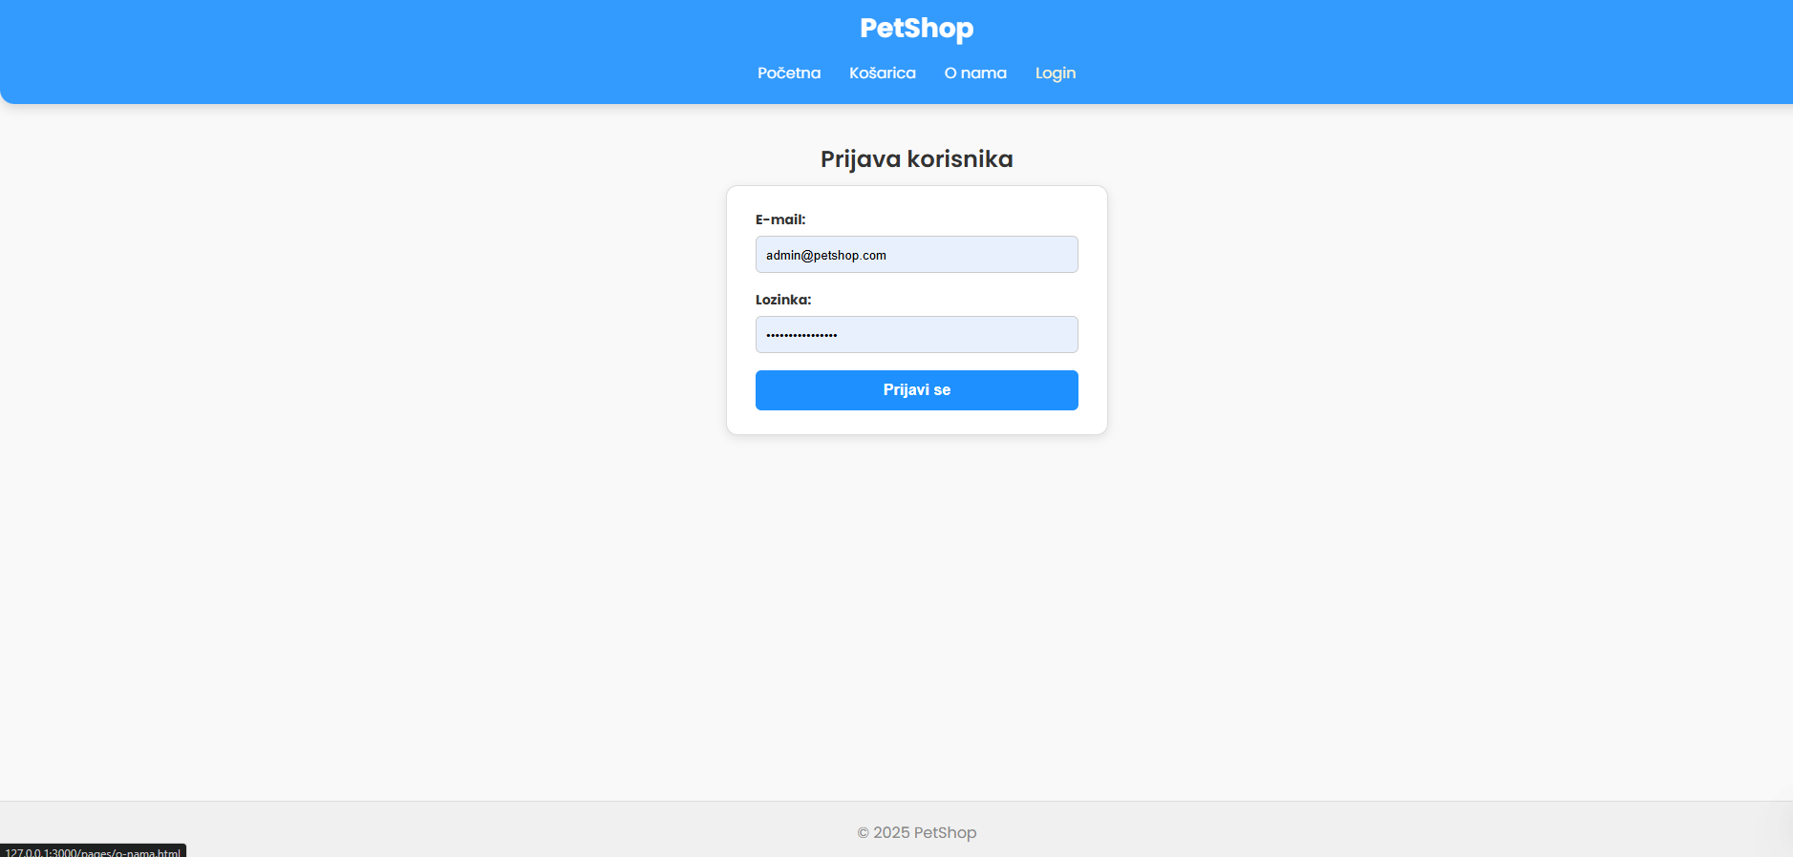

**Slika 5.3. Prikaz prijave korisnika**

## Administracija

Administrator putem ove stranice može dodavati nove životinje u bazu podataka. Sva polja su validirana, a podaci se odmah prikazuju na početnoj stranici.

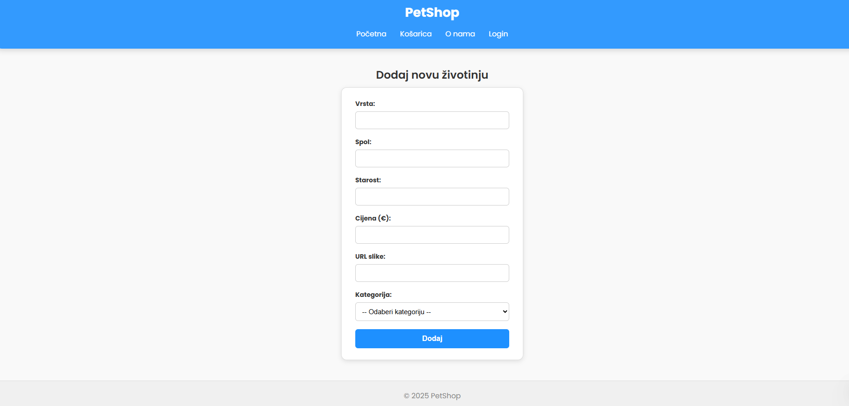

**Slika 5.4. Prikaz administracije i dodavanje novih ljubimaca**

## 'O nama'

Na stranici 'O nama' prikazane su osnovne informacije o timu koji stoji iza aplikacije, kontakt e-mail te vizualna prezentacija. Dodana je slika tima te tekst opisa koji je stiliziran unutar CSS-a.

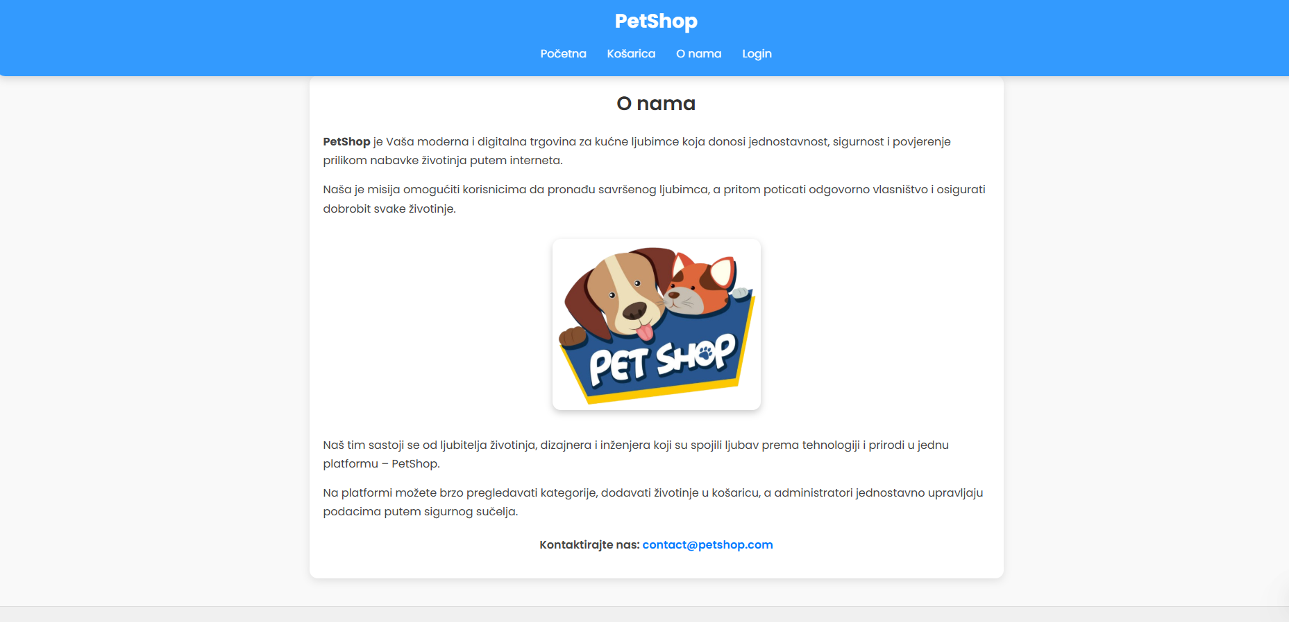

**Slika 5.4. Prikaz stranice „O nama“**

# ZAKLJUČAK

Tijekom izrade ove web aplikacije stečeno je praktično iskustvo iz područja web programiranja, uporabe baze podataka u oblaku te integracije s alatima umjetne inteligencije. Kombinacijom HTML-a, CSS-a i JavaScripta kreiran je funkcionalan, responzivan i estetski prilagođen sustav za prikaz i upravljanje kućnim ljubimcima. Firebase je poslužio kao pouzdana platforma za pohranu podataka i upravljanje korisnicima, a korištenje LLM-a (engl. Large Language Model), pokazalo se kao vrijedan resurs u fazama razvoja, optimizacije i rješavanja tehničkih izazova.  
  
Umjetna inteligencija korištena je za savjetovanje, predlaganje boljih struktura koda te dizajnerskih rješenja. Iako je razvoj izveden samostalno, uloga LLM-a (engl. Large Language Model), bila je značajna u unaprjeđenju konačne izvedbe. Projekt je omogućio stjecanje znanja o radu s bazama podataka, validaciji korisnika, organizaciji koda i planiranju aplikacije u cjelini. Kao rezultat dobivena je kvalitetna aplikacija koja može služiti kao osnova za daljnji razvoj ili širenje funkcionalnosti.

# LITERATURA

Google Firebase. [Online]. Available: <https://firebase.google.com/>

Mozilla Developer Network. HTML, CSS, JS dokumentacija. [Online]. Available: <https://developer.mozilla.org>

ChatGPT – OpenAI. Interaktivna pomoć tijekom programiranja. [Online]. Available: <https://chat.openai.com/>

W3Schools. HTML, CSS, JavaScript tutorijali. [Online]. Available: https://www.w3schools.com/  
FERIT Osijek. Predlošci za završni i diplomski rad. [Online]. Available: <https://www.ferit.unios.hr/>

# SAŽETAK

U ovom završnom radu izrađena je web aplikacija PetShop koja korisnicima omogućuje pregled, odabir i naručivanje kućnih ljubimaca. Aplikacija je izrađena koristeći HTML-a, CSS-a i JavaScripta, dok je Firebase korišten za upravljanje bazom podataka i autentifikaciju korisnika. Kroz projekt je korišten veliki jezični model (ChatGPT) koji je služio kao podrška u fazama razvoja i optimizacije aplikacije. Rezultat je responzivna i funkcionalna aplikacija koja može poslužiti kao temelj za buduće proširenje.

# ABSTRACT

This final thesis presents the development of the PetShop web application that allows users to browse, select and order pets. The application was developed using HTML, CSS and JavaScript, while Firebase was used for database management and user authentication. Throughout the project, a large language model (ChatGPT) was used as support during development and code optimization. The result is a responsive and functional application that can serve as a foundation for future development.

# PRILOZI

Link na github repozitorij aplikacije: <https://github.com/FilipB20/Pet-Shop>